编号：0630-2022
测量设备溯源抽查表
企业名称 | 任丘市召明电力设备有限公司
部门 | 测量设备名称 | 测量设备编号 | 型号规格 | 测量设备  计量特性 | 测量标准装置名称及技术参数 | 检定/校准机构 | 检定/校准日期 | 符合打√不符合打×
质检部 | 电子拉力试验机 | 2702 | XWW-20kN | 1.0级 | 负荷传感器：  0.3级 | 河北乾冀检测技术服务有限公司 | 2022年09月01日 | √
生产车间 | 游标卡尺 | ZM-006 | （0～150）mm | ±0.03mm | 量块：  4等 | 河北乾冀检测技术服务有限公司 | 2022年09月01日 | √
生产车间 | 千分尺 | ZM-002 | （0～25）mm | ±0.003mm | 量块：  4等 | 河北乾冀检测技术服务有限公司 | 2022年09月01日 | √
生产车间 | 锤击试验装置 | ZM-009 | DCL-1 | U=0.01mm k=2  U=1g k=2 | 游标卡尺：MPE:±0.04mm  电子天平：  级 | 河北乾冀检测技术服务有限公司 | 2022年09月01日 | √
质检部 | 绝缘电阻测试仪 | ZM-013 | ZC11D-10 | 2500MΩU=2.3% k=2 | 绝缘电阻表检定装置：0.2级 | 河北乾冀检测技术服务有限公司 | 2022年08月18日 | √
质检部 | 电子天平 | 1051 | FA114 | 级 | 砝码：  F₂级 | 河北乾冀检测技术服务有限公司 | 2021年11月13日 | √
审核综合意見：
公司已制定《计量确认间隔管理控制程序》、《外部供方管理控制程序》，《量值溯源管理控制程序》，测量设备由质检部负责溯源。公司测量设备全部委托河北乾冀检测技术服务有限公司第三方机构检定/校准，校准/检定证书由质检部保存。根据抽查情况，该公司的校准情况符合溯源性要求。

审核日期：2022年09月20日下午~21日全天

审核员签字：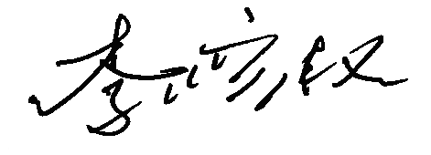 部门代表签字：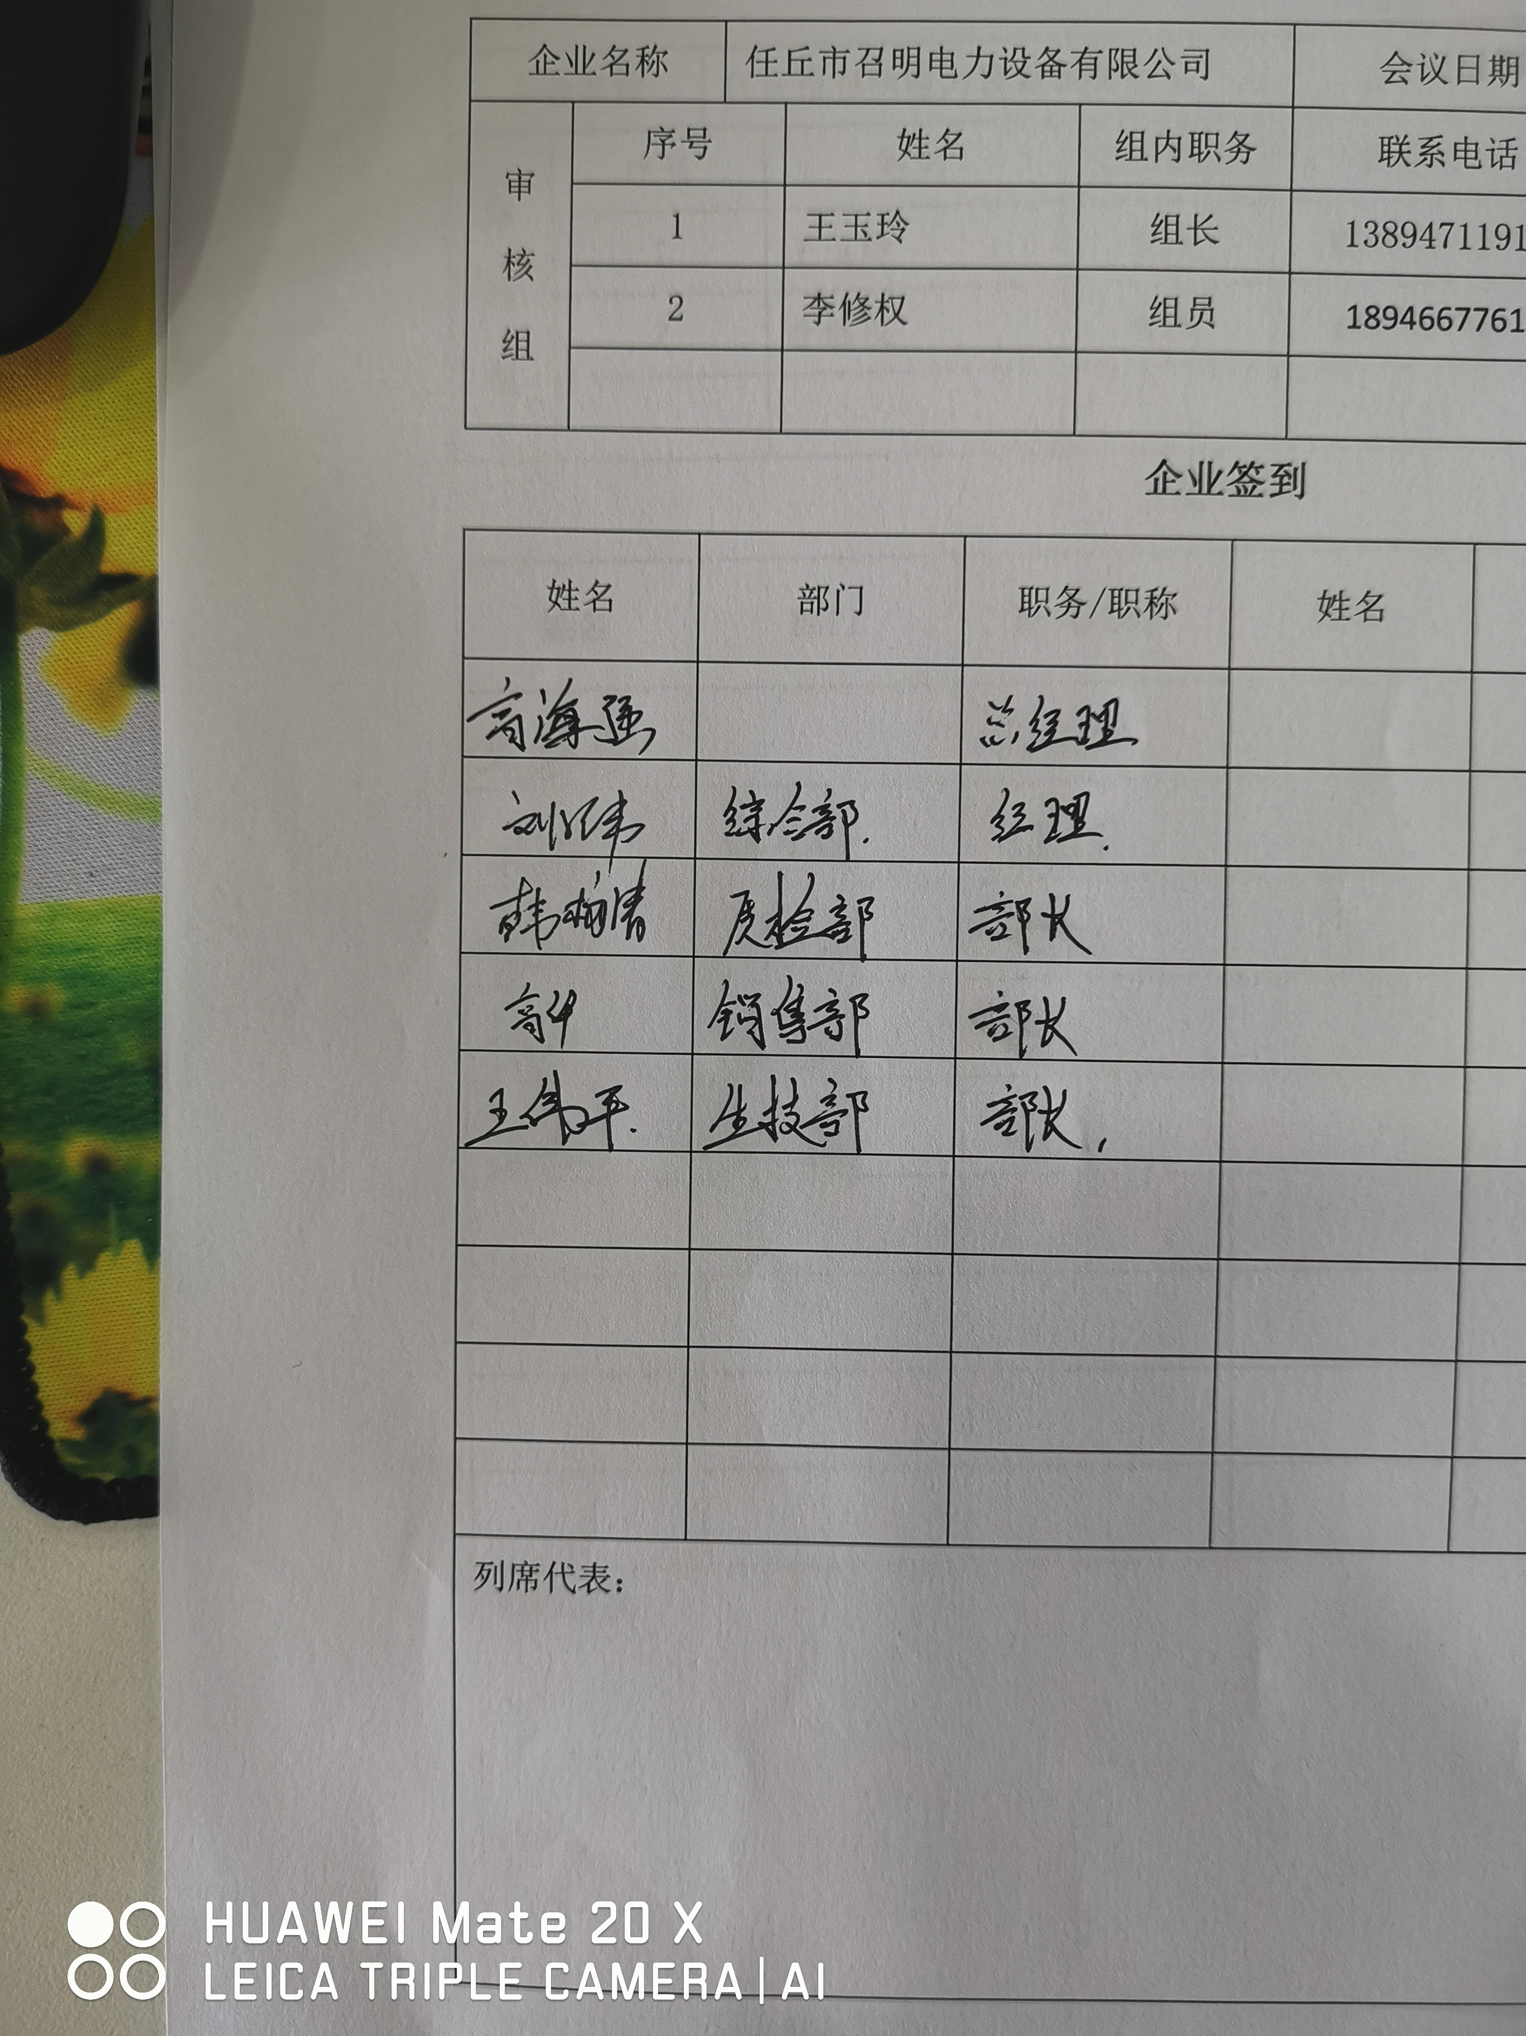
说明：“测量设备计量特性”可以填写测量设备的最大允差、准确度等级或校准结果的测量不确定度。

